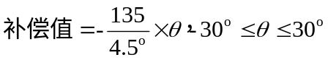，补偿值限制最大135，最小-135.
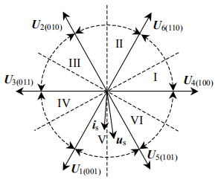
当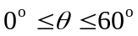时， i_{B}：- →0→ +
当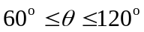时， i_{A}：+ →0→ -
当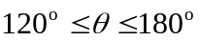时， i_{C}：- →0→ +
当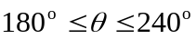时， i_{B}：+ →0→ -
当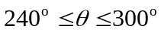时， i_{A}：- →0→ +
当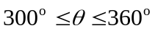时， i_{C}：+ →0→ -

注：电流方向不一致，则补的也不一样
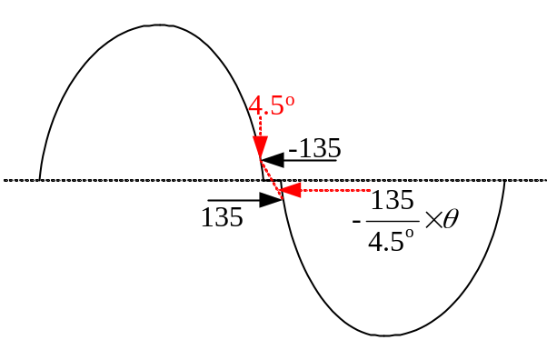
1）当4.5º <角度<30º，补偿为固定值-135；
2）当电流趋近零点时，即角度的绝对值<=4.5º时，进入线性补偿阶段，越靠近零点，补偿 越小；
3）当-30º <角度<=-4.5º，补偿为固定值135；

